Vandretur om Hald Sø
Veteranindsatsen Viborg kommune inviterer veteraner på tur rundt om Hald Sø.
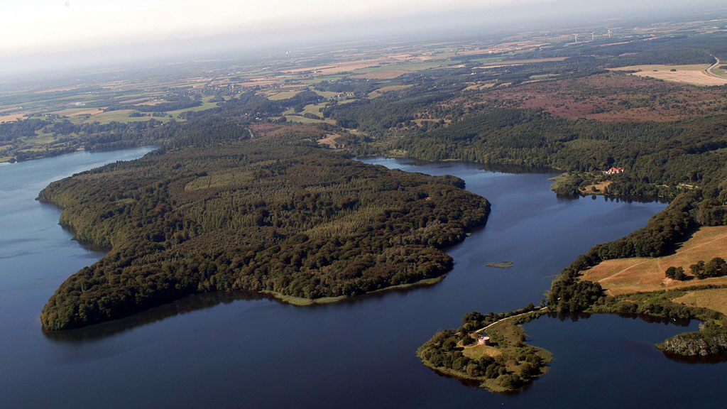

Hald Sø og Dollerup Bakker er et af Danmarks mest kendte naturområder.
Hærvejs-vandreruten passerer igennem området.
Vi mødes kl. 9 på P-plads ved Niels Bugges Kro ved Hald Sø syd for Viborg.
Vandreturen er på ca. 13 km. som vi går i et snakkevenligt tempo. Vi holder måske en pause i Veteranindsatsens Tipi og er retur ved bilerne efter ca. 4-5 timer.
# Link Hald Sø.
# Link Niels Bugge.
Husk godt humør, vand og snaks til turen, samt tøj/fodtøj efter vejret + evt. badetøj.
Det er gratis at deltage.
Vandreturen er for veteraner.
Hunde er velkomne, men skal holde i snor!
Eventuelle spørgsmål rettes til Harry Møller fra Veteranindsaten Viborg Kommune på 87874520 eller hmoe@viborg.dk.

